非生产供应商注册操作手册
浏览器中输入地址;
https://ecaitong.sinotruk.com:8012/#/login
1.点击立即注册
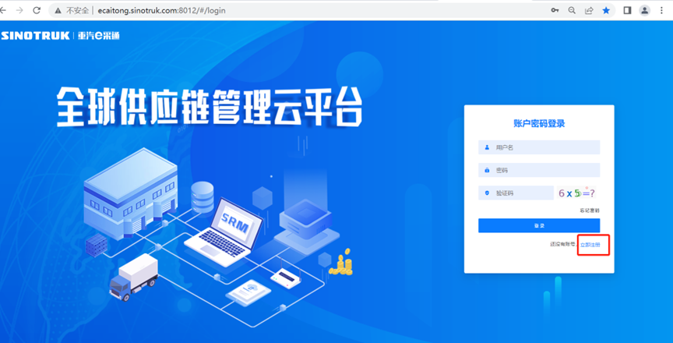
2. 填写手机号码（没有注册过的）
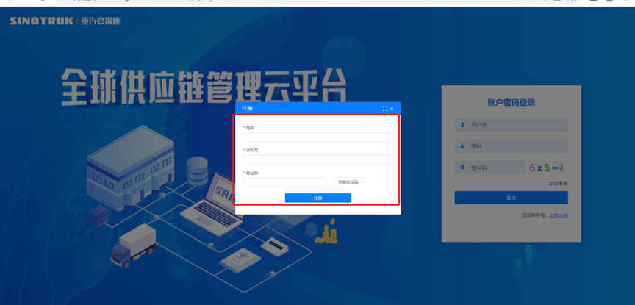
3. 注册成功登录这个手机号码的账号进入系统，点击供应商注册
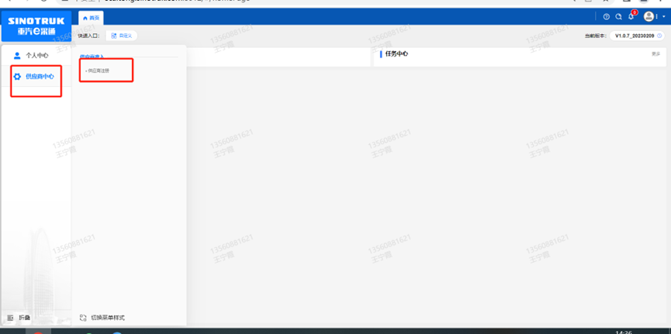
4. 点击新增
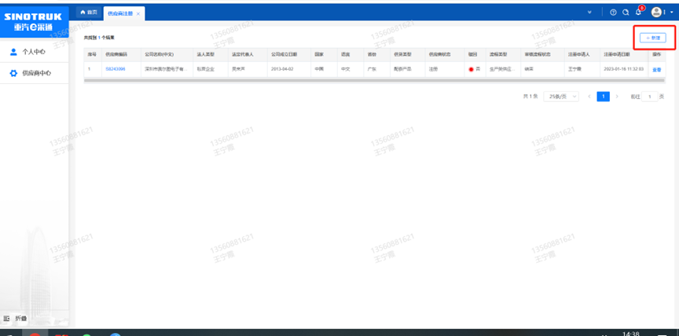
5 按要求填写所有信息，注意非生产类要填写合作单位，最后提交审批

